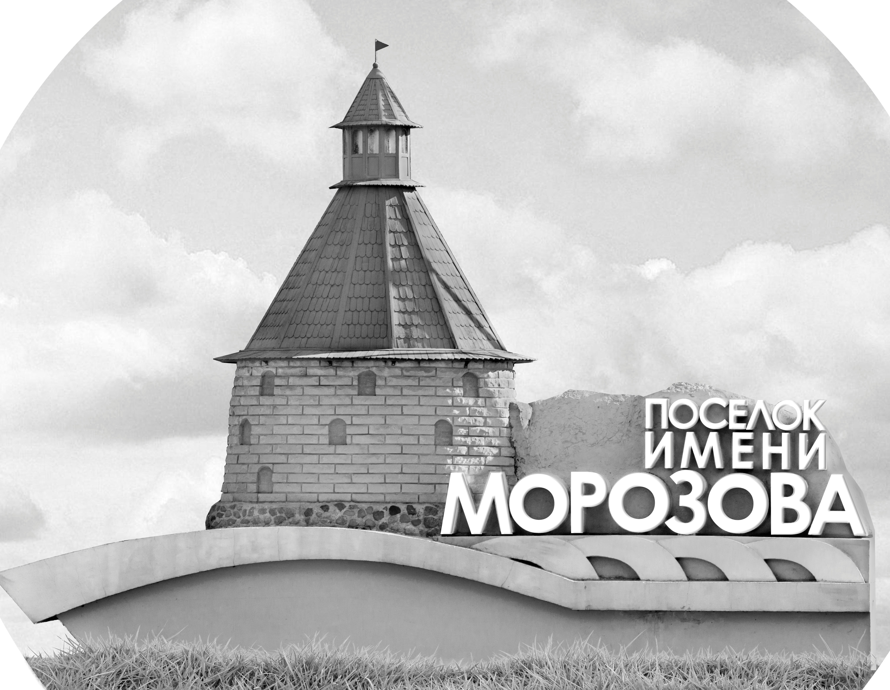 | ОФИЦИАЛЬНЫЙ ПРОТОКОЛ МАТЧА | Год рождения/Дивизион
 |  | 2009
1
Соревнование | Кубок Ладоги |  |  | Дата | 25.09.2021 | Игра № | 8
Место проведения | Ленинградская область | Арена | Хорс | Время | 11:00 | Зрители | 50

«A» «Спартак» Санкт-Петербург |  |  |  |  |  | Взятие ворот |  |  |  |  |  |  | Удаления
№ | Фамилия Имя |  | (К/А) | Поз. | Игр. | # | Время |  | Г | А 1 | А 2 | ИС | Время |  | № | Мин | Нарушение | Начало |  | Оконч.
43 | Калинкевич Никита |  |  | В | Да | 1 | 7 | 01 | 19 | 22 |  |  | 24 | 33 | 26 | 2 | ГРУБ | 24 | 33 | 26 | 33
 |  |  |  |  |  | 2 | 14 | 47 | 26 |  |  |  | 31 | 30 | 57 | 2 | ПОДН | 31 | 30 | 33 | 30
5 | Березин Парфен |  |  | З | Да | 3 | 15 | 13 | 22 |  |  |  | 36 | 43 | 41 | 2 | ПОДН | 36 | 43 | 37 | 36
9 | Сторчак Александр |  |  | З | Да | 4 | 35 | 37 | 85
10 | Камыдо Федор |  |  | Н | Да | 5 | 44 | 30 | 26 | 87
19 | Юняев Рушан |  |  | Н | Да
22 | Тризно Глеб |  |  | Н | Да
26 | Кочелаевский Игорь* |  |  | Н | Да
41 | Козека Егор |  |  | З | Да
55 | Нескин Кирилл |  |  | Н | Да
57 | Аникин Никита |  |  | Н | Да
61 | Рябинин Михаил |  |  | Н | Да
71 | Корольков Денис |  |  | З | Да
77 | Подгурский Филипп |  |  | З | Да
85 | Лебедев Матвей |  |  | Н | Да
86 | Мальков Ярослав |  |  | З | Да
87 | Шкапцов Михаил |  |  | Н | Да
98 | Панагиотидис Лукас |  |  | З | Да
99 | Симулин Михаил |  |  | Н | Да
Главный тренер |  | Артамонов Валентин |  |  |  | Тренер |  |  |  |  |  |  |  |  |  |  | подпись | ‌

«Б» «СКА-Варяги» Ленинградская область |  |  |  |  |  | Взятие ворот |  |  |  |  |  |  | Удаления
№ | Фамилия Имя |  | (К/А) | Поз. | Игр. | # | Время |  | Г | А 1 | А 2 | ИС | Время |  | № | Мин | Нарушение |  | Начало |  | Оконч.
20 | Кузнецов Артем |  |  | В | Да | 1 | 10 | 19 | 23 | 77 |  |  | 11 | 38 | 9 | 2 | ПОДН |  | 11 | 38 | 13 | 38
30 | Мищенко Эрик |  |  | В | Да | 2 | 15 | 59 | 9 | 27
99 | Дегтярь Даниил |  |  | В | Нет | 3 | 20 | 15 | 9 | 18
5 | Корнеев Владислав |  |  | З | Да | 4 | 24 | 15 | 28 | 23 | 43
7 | Кучер Сергей |  |  | З | Да | 5 | 26 | 38 | 27
9 | Морозов Илья |  |  | Н | Да | 6 | 37 | 36 | 77 | 23 |  | +1
10 | Хусенов Дониер |  |  | Н | Да | 7 | 44 | 17 | 27 | 18 | 9
11 | Купчин Максим |  |  | Н | Да
13 | Катеев Тимур |  |  | Н | Да
18 | Галичанин Егор* |  | А | Н | Да
22 | Феоктистов Глеб |  |  | З | Да
23 | Шарапов Ярослав |  |  | Н | Да
24 | Смирнов Денис |  |  | З | Да
27 | Фадеев Ярослав |  | А | Н | Да
28 | Болмат Константин |  | К | Н | Да
29 | Ермоленко Даниил |  |  | Н | Да
43 | Тимофеев Илья |  |  | З | Да
55 | Кулага Тимофей |  |  | З | Да
71 | Кравцов Кирилл |  |  | З | Да
77 | Митрофанов Александр |  |  | Н | Да
87 | Абдуллаев Руслан |  |  | З | Да
Главный тренер |  | Чурин Максим |  |  |  | Тренер |  |  |  |  |  |  |  |  |  |  | подпись | ‌

Послематчевые броски |  |  |  |  | Игра вратарей |  |  |  | По периодам |  | 1 | 2 | 3 | ОТ | ПБ | Общ. | Время игры
«А» | «Б» | Вр «А» | Вр «Б» | Счет | Время |  | «А» | «Б» | Взятие ворот | «А» | 2 | 1 | 2 |  |  | 5 | Начало | 11 | 08
 |  |  |  |  | 0 | 00 | 43 | 30 |  | «Б» | 1 | 4 | 2 |  |  | 7 | Окончание | 12 | 14
 |  |  |  |  | 15 | 59 | 43 | 20 | Штрафное время | «А» |  | 2 | 4 |  |  | 6 | Тайм-аут «А» | 20 | 15
 |  |  |  |  | 45 | 00 | 43 | 20 |  | «Б» | 2 |  |  |  |  | 2 | Тайм-аут «Б»
 |  |  |  |  |  |  |  |  | Броски по воротам | «А»
 |  |  |  |  |  |  |  |  |  | «Б» |  |  |  |  |  |  | ‌
 |  |  |  |  |  |  |  |  | Судьи при оштрафованных игроках | ‌ |  |  |  | Судья времени игры
 |  |  |  |  |  |  |  |  |  | ‌ |  |  |  | Секретарь
 |  |  |  |  |  |  |  |  | ‌Информатор | ‌ |  |  |  | подпись  ‌

Главный судья |  | Лучшие игроки матча | «Спартак» | Кочелаевский Игорь № 26
Главный судья |  |  | «СКА-Варяги» | Галичанин Егор № 18
подписи |  | Инспектор | ‌ | Замечания на обороте | Да | Нет

